专业培训记录
■QMS

受审核方名称 |  | 重庆市建维工程检测有限公司 |  |  |  |  | 专业小类/  项目代码 |  | 34.02.00
教师姓名 |  | 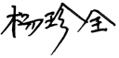 |  | 专业 |  | 见证取样检测、市政道路工程检测、市政桥梁工程检测 | 培训地点 |  | 网络
受培训人员 | 姓名 | 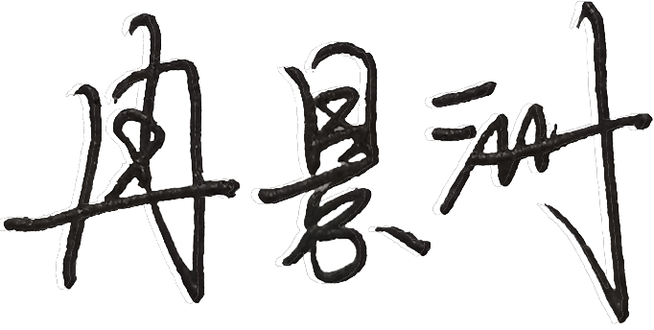
生产工艺/  服务过程 |  | 检测流程：  合同签订—技术方案（需要时）—抽样（见证取样）—实施检测—出具报告—交付。
关键过程及需要确认的过程及主要控制参数 |  | 关键/需确认过程：检测服务过程  主要质量要求：数据准确，检测及时等，按操作规范、验收标准进行控制。
相关质量法律法规的要求及产品标准 |  | 《钢筋混凝土用钢:带肋钢筋》GB/T 1499.2-2018\《公路工程技术标准》JTG B01-2014《公路路基路面现场测试规程》JTG E60-2008\《公路桥梁承载能力检测评定规程》JTG/T J21-2011等
检验和试验项目及要求(如有型式试验要求,要进行说明) |  | 无型式试验要求  检验和试验项目：检测过程原始记录及出具检测报告
其它相关知识
填表人  (专业人员) |  |  |  |  | 日期 |  |  | 2022年08月22日19：00
审核组长 |  |  |  |  | 日期 |  |  | 2022年08月22日19：00

注：如有其他培训内容或空格不够可另加附页

专业培训记录
■EMS
受审核方名称 |  | 重庆市建维工程检测有限公司 |  |  |  |  | 专业小类/  项目代码 |  | 34.02.00
教师姓名 |  |  |  | 专业 |  | 见证取样检测、市政道路工程检测、市政桥梁工程检测 | 培训地点 |  | 网络
受培训人员 | 姓名
生产工艺/  服务过程 |  | 检测流程：  合同签订—检测方案（需要时）—抽样（见证取样）—实施检测—出具报告—交付。
重要环境因素及控制措施 |  | 重要环境因素：1）固废排放；2）潜在火灾，通过管理方案、分类处理进行控制
相关环境法律法规的要求及产品标准 |  | 《中华人民共和国环境保护法》、《中华人民共和国环境影响评价法》、《中华人民共和国节约能源法》、《中华人民共和国固体废物污染环境防治法》、《中华人民共和国环境噪声污染防治法》、《中华人民共和国清洁生产促进法》、《中华人民共和国节约能源法》等。
环境监测报告（适用时） |  | 不适用
其它相关知识
填表人  (专业人员) |  |  |  |  | 日期 |  |  | 2022年08月22日19：00
审核组长 |  |  |  |  | 日期 |  |  | 2022年08月22日19：00

注：如有其他培训内容或空格不够可另加附页

专业培训记录
■OHSMS
受审核方名称 |  | 重庆市建维工程检测有限公司 |  |  |  |  | 专业小类/  项目代码 |  | 34.02.00
教师姓名 |  |  |  | 专业 |  | 见证取样检测、市政道路工程检测、市政桥梁工程检测 | 培训地点 |  | 网络
受培训人员 | 姓名
生产工艺/  服务过程 |  | 检测流程：  合同签订—检测方案（需要时）—抽样（见证取样）—实施检测—出具报告—交付。
不可接受风险和危险源及控制措施 |  | 不可接受风险：1）火灾；2）机械伤害； 3）触电；4）高处坠落，通过培训学习、运行控制、应急预案进行控制
相关职业健康安全法律法规的要求及产品标准 |  | 中华人民共和国消防法、中华人民共和国安全生产法、中华人民共和国劳动法、中华人民共和国职业病防治法、中华人民共和国突发事件应对法、安全生产培训管理办法、重庆市安全生产条例、重庆市消防条例等
作业场所职业健康安全监测报告（适用时） |  | 不适用
其它相关知识
填表人  (专业人员) |  |  |  |  | 日期 |  |  | 2022年08月22日19：00
审核组长 |  |  |  |  | 日期 |  |  | 2022年08月22日19：00

注：如有其他培训内容或空格不够可另加附页

